品优购电商系统开发
第7章
商品修改与审核

传智播客.黑马程序员

课程目标
目标1：完成商家后台商品列表的功能
目标2：完成商家后台商品修改的功能
目标3：完成运营商后台商品审核的功能
目标4：完成运营商后台商品删除的功能
目标5：掌握注解式事务的配置

1.商家后台-商品管理【商品列表】

1.1需求分析
在商家后台，显示该商家的商品列表信息，如下图：
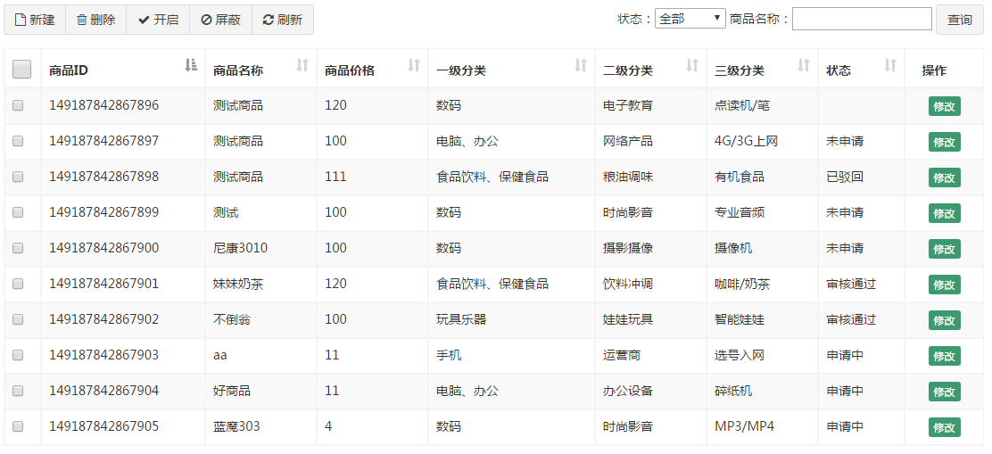

1.2查询商家商品列表

1.2.1后端代码
修改pinyougou-shop-web工程的GoodsController.java的search方法
@RequestMapping("/search")
public PageResult search(@RequestBody TbGoods goods, int page, int rows ){
//获取商家ID
String sellerId = SecurityContextHolder.getContext().getAuthentication().getName();
//添加查询条件
goods.setSellerId(sellerId);
return goodsService.findPage(goods, page, rows);
}
修改pinyougou-sellergoods-service 工程com.pinyougou.sellergoods.service.impl 的findPage方法，修改条件构建部分代码，将原来的模糊匹配修改为精确匹配
if(goods.getSellerId()!=null && goods.getSellerId().length()>0){
//criteria.andSellerIdLike("%"+goods.getSellerId()+"%");
criteria.andSellerIdEqualTo(goods.getSellerId());
}

1.2.2前端代码
修改goods.html. 引入js
<script type="text/javascript" src="../plugins/angularjs/angular.min.js"></script>
<!-- 分页组件开始 -->
<script src="../plugins/angularjs/pagination.js"></script>
<link rel="stylesheet" href="../plugins/angularjs/pagination.css">
<!-- 分页组件结束 -->
<script type="text/javascript" src="../js/base_pagination.js"></script>
<script type="text/javascript" src="../js/service/goodsService.js"></script>
<script type="text/javascript" src="../js/service/itemCatService.js"></script>
<script type="text/javascript" src="../js/service/uploadService.js"></script>
<script type="text/javascript" src="../js/service/typeTemplateService.js"></script>
<script type="text/javascript" src="../js/controller/baseController.js"></script>
<script type="text/javascript" src="../js/controller/goodsController.js"></script>
添加指令
<body class="hold-transition skin-red sidebar-mini" ng-app="pinyougou" ng-controller="goodsController">
在页面上放置分页控件
<tm-pagination conf="paginationConf"></tm-pagination>
循环列表
<tr ng-repeat="entity in list">
<td><input type="checkbox"></td>
<td>{{entity.id}}</td>
<td>{{entity.goodsName}}</td>
<td>{{entity.price}}</td>
<td>{{entity.category1Id}}</td>
<td>{{entity.category2Id}}</td>
<td>{{entity.category3Id}}</td>
<td>
{{entity.auditStatus}}
</td>
<td class="text-center">
<button type="button" class="btn bg-olive btn-xs">修改</button>
</td>
</tr>
显示效果如下：
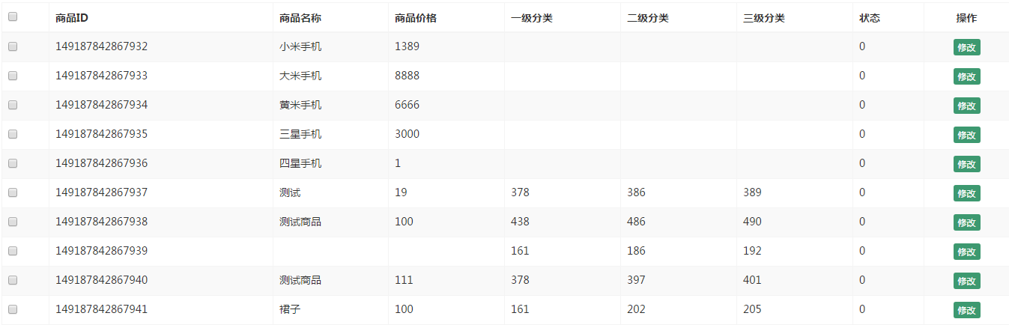

1.3显示状态
修改goodsController.js，添加state数组
$scope.status=['未审核','已审核','审核未通过','关闭'];//商品状态
修改列表显示
{{status[entity.auditStatus]}}
显示效果如下：
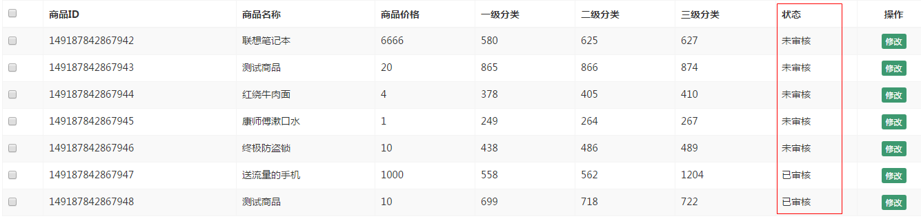

1.4显示分类
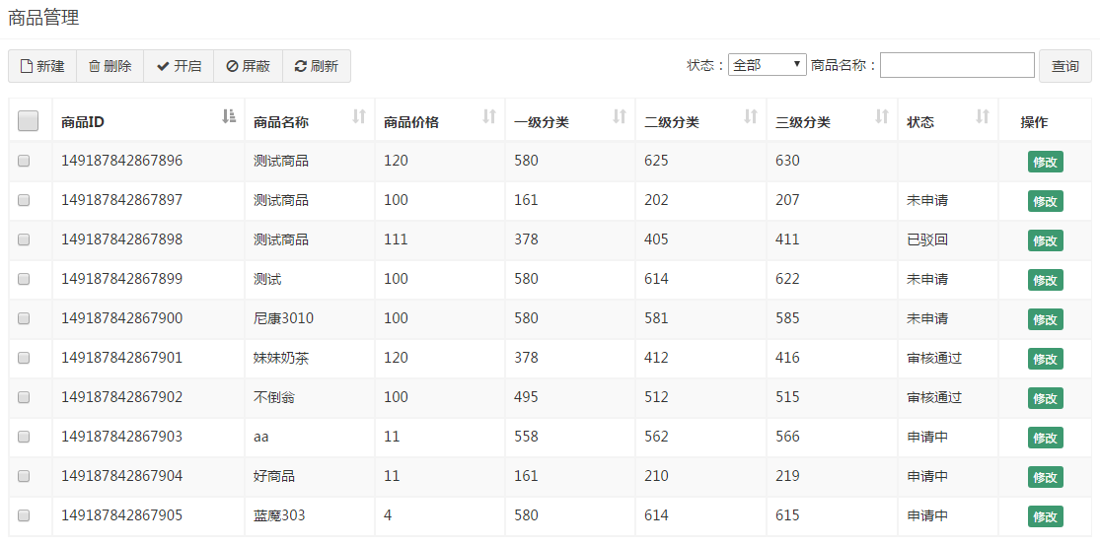我们现在的列表中的分类仍然显示ID

如何才能显示分类的名称呢？
方案一：在后端代码写关联查询语句，返回的数据中直接有分类名称。
方案二：在前端代码用ID去查询后端，异步返回商品分类名称。
我们目前采用方案二：
（1）修改goodsController
$scope.itemCatList=[];//商品分类列表
//加载商品分类列表
$scope.findItemCatList=function(){
itemCatService.findAll().success(
function(response){
for(var i=0;i<response.length;i++){
$scope.itemCatList[response[i].id]=response[i].name;
}
}
);
}
代码解释：因为我们需要根据分类ID得到分类名称，所以我们将返回的分页结果以数组形式再次封装。
- 修改goods.html ,增加初始化调用
<body class="hold-transition skin-red sidebar-mini" ng-app="pinyougou" ng-controller="goodsController" ng-init="findItemCatList()">
- 修改goods.html , 修改列表
<td>{{itemCatList[entity.category1Id]}}</td>
<td>{{itemCatList[entity.category2Id]}}</td>
<td>{{itemCatList[entity.category3Id]}}</td>

1.5条件查询
根据状态和商品名称进行查询
修改goods.html
<div class="has-feedback">
状态：<select ng-model="searchEntity.auditStatus">
<option value="">全部</option>
<option value="0">未审核</option>
<option value="1">已审核</option>
<option value="2">审核未通过</option>
<option value="3">关闭</option>
</select>
商品名称：<input ng-model="searchEntity.goodsName">
<button class="btn btn-default" ng-click="reloadList()">查询</button>
</div>

2.商家后台-商品管理【商品修改】

2.1需求分析
在商品列表页面点击修改，进入商品编辑页面，并传递参数商品ID，商品编辑页面接受该参数后从数据库中读取商品信息，用户修改后保存信息。

2.2基本信息读取
我们首选读取商品分类、商品名称、品牌，副标题，价格等信息
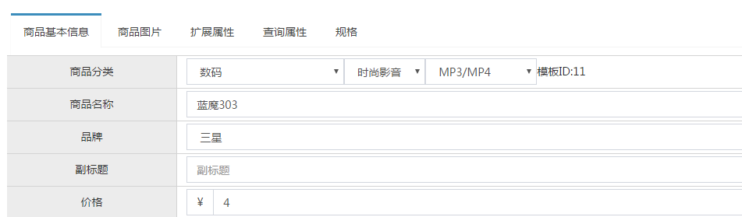

2.2.1后端代码
- 修改pinyougou-sellergoods-interface的GoodsService.java
/**
* 根据ID获取实体
* @param id
* @return
*/
public Goods findOne(Long id);
- 修改pinyougou-sellergoods-service的GoodsServiceImpl.java
@Override
public Goods findOne(Long id) {
Goods goods=new Goods();
TbGoods tbGoods = goodsMapper.selectByPrimaryKey(id);
goods.setGoods(tbGoods);
TbGoodsDesc tbGoodsDesc = goodsDescMapper.selectByPrimaryKey(id);
goods.setGoodsDesc(tbGoodsDesc);
return goods;
}

- 修改pinyougou-shop-web（和pinyougou-manager-web）的GoodsController.java
/**
* 获取实体
* @param id
* @return
*/
@RequestMapping("/findOne")
public Goods findOne(Long id){
return goodsService.findOne(id);
}

2.2.2前端代码
（1）在goodsController中引入$location服务
//商品控制层（商家后台）
app.controller('goodsController',function($scope,$controller,$location,goodsService,uploadService,item_catService,type_templateService){
......
（2）修改goodsController 添加代码：
//查询实体
$scope.findOne=function(){
var id= $location.search()['id'];//获取参数值
if(id==null){
return ;
}
goodsService.findOne(id).success(
function(response){
$scope.entity= response;
}
);
}
在goods_edit.html页面上添加指令
<body class="hold-transition skin-red sidebar-mini" ng-app="pinyougou" ng-controller="goodsController" ng-init="selectItemCat1List();findOne()">
测试：
地址栏输入
http://localhost:9102/admin/goods_edit.html#?id=149187842867969
注意： ?前要加# ，则是angularJS的地址路由的书写形式
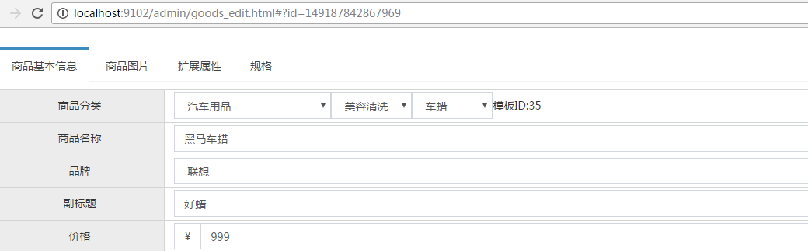

2.3读取商品介绍（富文本编辑器）
修改前端代码 goodsController
//查询实体
$scope.findOne=function(){
.................
goodsService.findOne(id).success(
function(response){
$scope.entity= response;
//向富文本编辑器添加商品介绍
editor.html($scope.entity.goodsDesc.introduction);
}
);
}

2.4显示商品图片列表
修改goodsController.js ，在dataLogic方法添加代码，将图片列表由字符串转换为json集合对象
//查询实体
$scope.findOne=function(){
..............
//如果有ID,则查询实体
goodsService.findOne(id).success(
function(response){
$scope.entity= response;
//向富文本编辑器添加商品介绍
editor.html($scope.entity.goodsDesc.introduction);
//显示图片列表
$scope.entity.goodsDesc.itemImages=
JSON.parse($scope.entity.goodsDesc.itemImages);
}
);
}

2.5读取商品扩展属性
修改goodsController.js
//查询实体
$scope.findOne=function(){
.........
goodsService.findOne(id).success(
function(response){
.......................
//显示扩展属性
$scope.entity.goodsDesc.customAttributeItems= JSON.parse($scope.entity.goodsDesc.customAttributeItems);
}
);
}
经过测试，我们发现扩展属性值并没有读取出来，这是因为与下列代码发生冲突
$scope.$watch('entity.goods.typeTemplateId',function(newValue,oldValue){
......
$scope.entity.goodsDesc.customAttributeItems = JSON.parse($scope.typeTemplate.customAttributeItems);//扩展属性
}
我们读取出来的值被覆盖了，我们需要改写代码, 添加判断，当用户没有传递id参数时再执行此逻辑
//监控模板ID ，读取品牌列表
$scope.$watch('entity.goods.typeTemplateId',function(newValue,oldValue){
//读取品牌列表和扩展属性
typeTemplateService.findOne(newValue).success(
function(response){
.......
//如果没有ID，则加载模板中的扩展数据
if($location.search()['id']==null){
$scope.entity.goodsDesc.customAttributeItems = JSON.parse($scope.typeTemplate.customAttributeItems);//扩展属性
}
}
);
.......
});

2.6读取商品规格属性
修改goodsController
//查询实体
$scope.findOne=function(){
......
goodsService.findOne(id).success(
function(response){
$scope.entity= response;
editor.html($scope.entity.goodsDesc.introduction);//商品介绍
$scope.entity.goodsDesc.itemImages= JSON.parse($scope.entity.goodsDesc.itemImages);//图片列表
//扩展属性列表
$scope.entity.goodsDesc.customAttributeItems =JSON.parse($scope.entity.goodsDesc.customAttributeItems);
//规格 $scope.entity.goodsDesc.specificationItems=JSON.parse($scope.entity.goodsDesc.specificationItems);
}
);
}

//根据规格名称和选项名称返回是否被勾选
$scope.checkAttributeValue=function(specName,optionName){
var items= $scope.entity.goodsDesc.specificationItems;
var object= $scope.searchObjectByKey(items,'attributeName',specName);
if(object==null){
return false;
}else{
if(object.attributeValue.indexOf(optionName)>=0){
return true;
}else{
return false;
}
}
}
修改页面上规格面板的复选框,运用 ng-checked指令控制复选框的勾选状态
<input type="checkbox" ng-click="updateSpecAttribute($event,pojo.text,p.optionName);createSKUTable()" ng-checked="checkAttributeValue(pojo.text,p.optionName)">{{p.optionName}}

2.7读取SKU数据
显示SKU商品列表，并自动读取价格、库存等数据加载到列表中
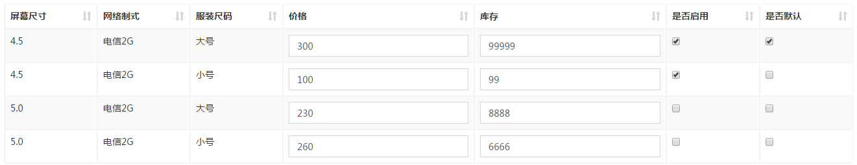

2.7.1后端代码
在GoodsServiceImpl的findOne方法中加载SKU商品数据
//查询SKU商品列表
TbItemExample example=new TbItemExample();
com.pinyougou.pojo.TbItemExample.Criteria criteria = example.createCriteria();
criteria.andGoodsIdEqualTo(id);//查询条件：商品ID
List<TbItem> itemList = itemMapper.selectByExample(example);
goods.setItemList(itemList);

2.7.2前端代码
在goodsController.js修改findOne方法的代码
//查询实体
$scope.findOne=function(){
........
goodsService.findOne(id).success(
function(response){
$scope.entity= response;
.........
//SKU列表规格列转换
for( var i=0;i<$scope.entity.itemList.length;i++ ){
$scope.entity.itemList[i].spec =
JSON.parse( $scope.entity.itemList[i].spec);
}
}
);
}

2.8保存数据

2.8.1后端代码
修改 pinyougou-sellergoods-interface 的 GoodsService.java
public void update(Goods goods);
修改pinyougou-sellergoods-service的GoodsServiceImpl ,将SKU列表插入的代码提取出来，封装到私有方法中
/**
* 插入SKU列表数据
* @param goods
*/
private void saveItemList(Goods goods){
if("1".equals(goods.getGoods().getIsEnableSpec())){
for(TbItem item :goods.getItemList()){
.........中间代码略
}
}else{
TbItem item=new TbItem();
.........中间代码略
itemMapper.insert(item);
}
}
在add方法中调用 此方法，修改如下：
public void add(Goods goods) {
goods.getGoods().setAuditStatus("0");
goodsMapper.insert(goods.getGoods()); //插入商品表
goods.getGoodsDesc().setGoodsId(goods.getGoods().getId());
goodsDescMapper.insert(goods.getGoodsDesc());//插入商品扩展数据
saveItemList(goods);//插入商品SKU列表数据
}
怎么样，是不是比原来更加清爽了呢？
接下来，我们修改update方法，实现修改
public void update(Goods goods){
goods.getGoods().setAuditStatus("0");//设置未申请状态:如果是经过修改的商品，需要重新设置状态
goodsMapper.updateByPrimaryKey(goods.getGoods());//保存商品表
goodsDescMapper.updateByPrimaryKey(goods.getGoodsDesc());//保存商品扩展表
//删除原有的sku列表数据
TbItemExample example=new TbItemExample();
com.pinyougou.pojo.TbItemExample.Criteria criteria = example.createCriteria();
criteria.andGoodsIdEqualTo(goods.getGoods().getId());
itemMapper.deleteByExample(example);
//添加新的sku列表数据
saveItemList(goods);//插入商品SKU列表数据
}
修改pinyougou-manager-web工程的GoodsController.java
@RequestMapping("/update")
public Result update(@RequestBody Goods goods){
......
}
修改pinyougou-shop-web工程的GoodsController.java
/**
* 修改
* @param goods
* @return
*/
@RequestMapping("/update")
public Result update(@RequestBody Goods goods){
//校验是否是当前商家的id
Goods goods2 = goodsService.findOne(goods.getGoods().getId());
//获取当前登录的商家ID
String sellerId = SecurityContextHolder.getContext().getAuthentication().getName();
//如果传递过来的商家ID并不是当前登录的用户的ID,则属于非法操作
if(!goods2.getGoods().getSellerId().equals(sellerId) || !goods.getGoods().getSellerId().equals(sellerId) ){
return new Result(false, "操作非法");
}
try {
goodsService.update(goods);
return new Result(true, "修改成功");
} catch (Exception e) {
e.printStackTrace();
return new Result(false, "修改失败");
}
}
代码解释：出于安全考虑，在商户后台执行的商品修改，必须要校验提交的商品属于该商户

2.8.2前端代码
（1）修改goodsController.js ,新增保存的方法
//保存
$scope.save=function(){
//提取文本编辑器的值
$scope.entity.goodsDesc.introduction=editor.html();
var serviceObject;//服务层对象
if($scope.entity.goods.id!=null){//如果有ID
serviceObject=goodsService.update( $scope.entity ); //修改
}else{
serviceObject=goodsService.add( $scope.entity );//增加
}
serviceObject.success(
function(response){
if(response.success){
alert('保存成功');
$scope.entity={};
editor.html("");
}else{
alert(response.message);
}
}
);
}
（2）修改goods_edit.html 调用
<button class="btn btn-primary" ng-click="save()"><i class="fa fa-save"></i>保存</button>

2.9页面跳转
（1）由商品列表页跳转到商品编辑页
修改goods.html表格行的修改按钮
<a href="goods_edit.html#?id={{entity.id}}" class="btn bg-olive btn-xs">修改</a>
- 由商品编辑页跳转到商品列表
修改goods_edit.html 的返回列表按钮
<a href="goods.html" class="btn btn-default">返回列表</a>
（3）保存成功后返回列表页面
//保存
$scope.save=function(){
.....
serviceObject.success(
function(response){
if(response.success){
location.href="goods.html";//跳转到商品列表页
}else{
alert(response.message);
}
}
);
}

3.运营商后台-商品管理【商品审核】

3.1待审核商品列表
需求：参照商家后台商品列表。代码：
- 修改pinyougou-manager-web的goodsController.js，注入itemCatService，添加代码
$scope.status=['未审核','已审核','审核未通过','关闭'];//商品状态
$scope.itemCatList=[];//商品分类列表
//查询商品分类
$scope.findItemCatList=function(){
itemCatService.findAll().success(
function(response){
for(var i=0;i<response.length;i++){
$scope.itemCatList[response[i].id ]=response[i].name;
}
}
);
}
- 修改goods.html ,引入js
<script type="text/javascript" src="../plugins/angularjs/angular.min.js"></script>
<!-- 分页组件开始 -->
<script src="../plugins/angularjs/pagination.js"></script>
<link rel="stylesheet" href="../plugins/angularjs/pagination.css">
<!-- 分页组件结束 -->
<script type="text/javascript" src="../js/base_pagination.js"></script>
<script type="text/javascript" src="../js/service/goodsService.js"></script>
<script type="text/javascript" src="../js/service/itemCatService.js"></script>
<script type="text/javascript" src="../js/controller/baseController.js"></script>
<script type="text/javascript" src="../js/controller/goodsController.js"></script>

- 指令，完成初始调用
<body class="hold-transition skin-red sidebar-mini" ng-app="pinyougou" ng-controller="goodsController" ng-init="searchEntity={auditStatus:'0'};findItemCatList()">
- 循环列表
<tr ng-repeat="entity in list">
<td><input type="checkbox"></td>
<td>{{entity.id}}</td>
<td>{{entity.goodsName}}</td>
<td>{{entity.price}}</td>
<td>{{itemCatList[entity.category1Id]}}</td>
<td>{{itemCatList[entity.category2Id]}}</td>
<td>{{itemCatList[entity.category3Id]}}</td>
<td>{{status[entity.auditStatus]}}</td>
<td class="text-center"> </td>
</tr>
- 分页控件
<tm-pagination conf="paginationConf"></tm-pagination>

3.2商品详情展示(学员实现)
需求：点击列表右侧的“详情”按钮，弹出窗口显示商品信息。代码略。

3.3商品审核与驳回
需求：商品审核的状态值为1，驳回的状态值为2 。用户在列表中选中ID后，点击审核或驳回，修改商品状态，并刷新列表。

3.3.1后端代码
- 在pinyougou-sellergoods-interface的GoodsService.java新增方法定义
/**
* 批量修改状态
* @param ids
* @param status
*/
public void updateStatus(Long []ids,String status);
- 在pinyougou-sellergoods-service的GoodsServiceImpl.java实现该方法
public void updateStatus(Long[] ids, String status) {
for(Long id:ids){
TbGoods goods = goodsMapper.selectByPrimaryKey(id);
goods.setAuditStatus(status);
goodsMapper.updateByPrimaryKey(goods);
}
}
- 在pinyougou-shop-web的GoodsController.java新增方法
/**
* 更新状态
* @param ids
* @param status
*/
@RequestMapping("/updateStatus")
public Result updateStatus(Long[] ids, String status){
try {
goodsService.updateStatus(ids, status);
return new Result(true, "成功");
} catch (Exception e) {
e.printStackTrace();
return new Result(false, "失败");
}
}

3.3.2前端代码
（1）修改pinyougou-manager-web的goodsService.js ，增加方法
//更改状态
this.updateStatus=function(ids,status){
return $http.get('../goods/updateStatus.do?ids='+ids+"&status="+status);
}
（2）修改pinyougou-manager-web的goodsController.js ，增加方法
//更改状态
$scope.updateStatus=function(status){
goodsService.updateStatus($scope.selectIds,status).success(
function(response){
if(response.success){//成功
$scope.reloadList();//刷新列表
$scope.selectIds=[];//清空ID集合
}else{
alert(response.message);
}
}
);
}
（3）修改pinyougou-manager-web的goods.html 页面，为复选框绑定事件指令
<input type="checkbox" ng-click="updateSelection($event,entity.id)" >
- 修改页面上的审核通过和驳回按钮
<button type="button" class="btn btn-default" title="审核通过" ng-click="updateStatus('1')"><i class="fa fa-check"></i> 审核通过</button>
<button type="button" class="btn btn-default" title="驳回" ng-click="updateStatus('2')" ><i class="fa fa-ban"></i> 驳回</button>

4.运营商后台-商品管理【商品删除】

4.1需求分析
我们为商品管理提供商品删除功能，用户选中部分商品，点击删除按钮即可实现商品删除。注意，这里的删除并非是物理删除，而是修改tb_goods表的is_delete字段为1 ，我们可以称之为“逻辑删除”

4.2逻辑删除的实现

4.2.1后端代码
修改pinyougou-sellergoods-service工程的GoodsServiceImpl.java的delete方法
/**
* 批量删除
*/
@Override
public void delete(Long[] ids) {
for(Long id:ids){
TbGoods goods = goodsMapper.selectByPrimaryKey(id);
goods.setIsDelete("1");
goodsMapper.updateByPrimaryKey(goods);
}
}

4.2.2前端代码
修改pinyougou-manager-web的goods.html上的删除按钮
<button type="button" class="btn btn-default" title="删除" ng-click="dele()"><i class="fa fa-trash-o"></i> 删除</button>

4.3排除已删除记录
修改pinyougou-sellergoods-service工程GoodsServiceImpl.java的findPage方法，添加以下代码：
criteria.andIsDeleteIsNull();//非删除状态

5.商家后台-【商品上下架】（学员实现）

5.1需求分析
什么是商品上下架？其实上下架也是商品的一个状态，但是不同于审核状态。审核状态的控制权在运营商手中，而上下架的控制权在商户手中。商户可以随时将一个已审核状态的商品上架或下架。上架表示正常销售，而下架则表示暂停销售。

5.2实现思路提示
其实商品的上下架就是对上下架状态的修改。字段为tb_goods表的is_marketable字段。1表示上架、0表示下架。

6.注解式事务配置

6.1事务异常测试
我们修改pinyougou-sellergoods-service工程GoodsServiceImpl.java的add方法
/**
* 增加
*/
@Override
public void add(Goods goods) {
goods.getGoods().setAuditStatus("0");
goodsMapper.insert(goods.getGoods()); //插入商品表
int x=1/0;
goods.getGoodsDesc().setGoodsId(goods.getGoods().getId());
goodsDescMapper.insert(goods.getGoodsDesc());//插入商品扩展数据
saveItemList(goods);//插入商品SKU列表数据
}
在插入商品表后，人为制造一个异常。我们运行程序，新增商品数据，观察运行结果。
通过观察，我们发现，程序发生异常 ，商品表仍然会存储记录，这是不符合我们要求的。这是因为我们目前的系统还没有配置事务。

6.2注解式事务解决方案

6.2.1配置文件
在pinyougou-sellergoods-service工程的spring目录下创建applicationContext-tx.xml
<?xml version="1.0" encoding="UTF-8"?>
<beans xmlns="http://www.springframework.org/schema/beans"
xmlns:xsi="http://www.w3.org/2001/XMLSchema-instance" xmlns:p="http://www.springframework.org/schema/p"
xmlns:context="http://www.springframework.org/schema/context"
xmlns:tx="http://www.springframework.org/schema/tx"
xmlns:mvc="http://www.springframework.org/schema/mvc"
xsi:schemaLocation="http://www.springframework.org/schema/beans http://www.springframework.org/schema/beans/spring-beans.xsd
http://www.springframework.org/schema/mvc http://www.springframework.org/schema/mvc/spring-mvc.xsd
http://www.springframework.org/schema/tx http://www.springframework.org/schema/tx/spring-tx.xsd
http://www.springframework.org/schema/context http://www.springframework.org/schema/context/spring-context.xsd">
<!-- 事务管理器 -->
<bean id="transactionManager" class="org.springframework.jdbc.datasource.DataSourceTransactionManager">
<property name="dataSource" ref="dataSource" />
</bean>
<!-- 开启事务控制的注解支持 -->
<tx:annotation-driven transaction-manager="transactionManager"/>
</beans>

6.2.2在方法上添加注解
/**
* 服务实现层
* @author Administrator
*
*/
@Service
@Transactional
public class GoodsServiceImpl implements GoodsService{
........
}
经过测试，我们发现，系统发生异常，商品表不会新增记录，事务配置成功。
删除掉测试代码int x=1/0
我们需要将所有涉及多表操作的服务类添加事务注解，例如SpecificationServiceImpl类

